ŽUPANIJA: VIROVITIČKO PODRAVSKA

PROGRAMA RASPOLAGANJA POLJOPRIVREDNIM ZEMLJIŠTEM U VLASNIŠTVU REPUBLIKE HRVATSKE

ZA OPĆINU ZDENCI

SADRŽAJ PROGRAMA

1. Ukupna površina poljoprivrednog zemljišta u vlasništvu države na području općine Zdenci iznosi: 4917,6023 ha.

2. Podaci o raspolaganju do donošenja Programa
T-1 Prikaz raspolaganja – do donošenja Programa po svim oblicima – površina u ha
R.  br. | OBLIK RASPOLAGANJA  (skraćeni naziv iz ugovora) | Ukupan broj  ugovora | Ukupna površina po ugovorima
1 | zakup | 4 | 160,3374
2 | dugogodišnji zakup | 1 | 299,4868
3 | koncesija | 2 | 1593,0960
4 | zakup za ribnjake | 1 | 847,2735
5 | privremeno korištenje | 26 | 856,3570

3. Sumarni pregled površina poljoprivrednog zemljišta u vlasništvu države prema oblicima raspolaganja
T-2 Prikaz ukupnih površina po oblicima raspolaganja
OBLIK  RASPOLAGANJA | Površina  u ha | NAPOMENA  (minirano, višegodišnji nasadi i sustavi odvodnje i navodnjavanja)
površine određene za povrat | 404,0175
površine određene za prodaju  – jednokratno, maksimalno do 25 % | 0
površine određene za zakup | 3708,0583
površine određene za zakup ribnjaka | 805,5265
površine određene za zakup zajedničkih pašnjaka | 0
površine određene za ostale namjene  – jednokratno, maksimalno do 5 % | 0

NAPOMENA/OBRAZLOŽENJE (određene specifičnosti za područje jedinice lokalne samouprave):

DETALJNA RAZRADA PROGRAMA RASPOLAGANJA POLJOPRIVREDNIM ZEMLJIŠTEM U VLASNIŠTVU REPUBLIKE HRVATSKE ZA OPĆINU ZDENCI

- KATASTARSKI PODACI O OPĆINI ZDENCI

Općina Zdenci prostire se na površini od 84,7 km² i sastoji se od 9 katastarskih općina: Bankovci, Dolci, Donje Predrijevo, Duga Međa, Kutovi, Obradovci, Orahovica, Slavonske Bare, i Zdenci prikazanih na slici 1.

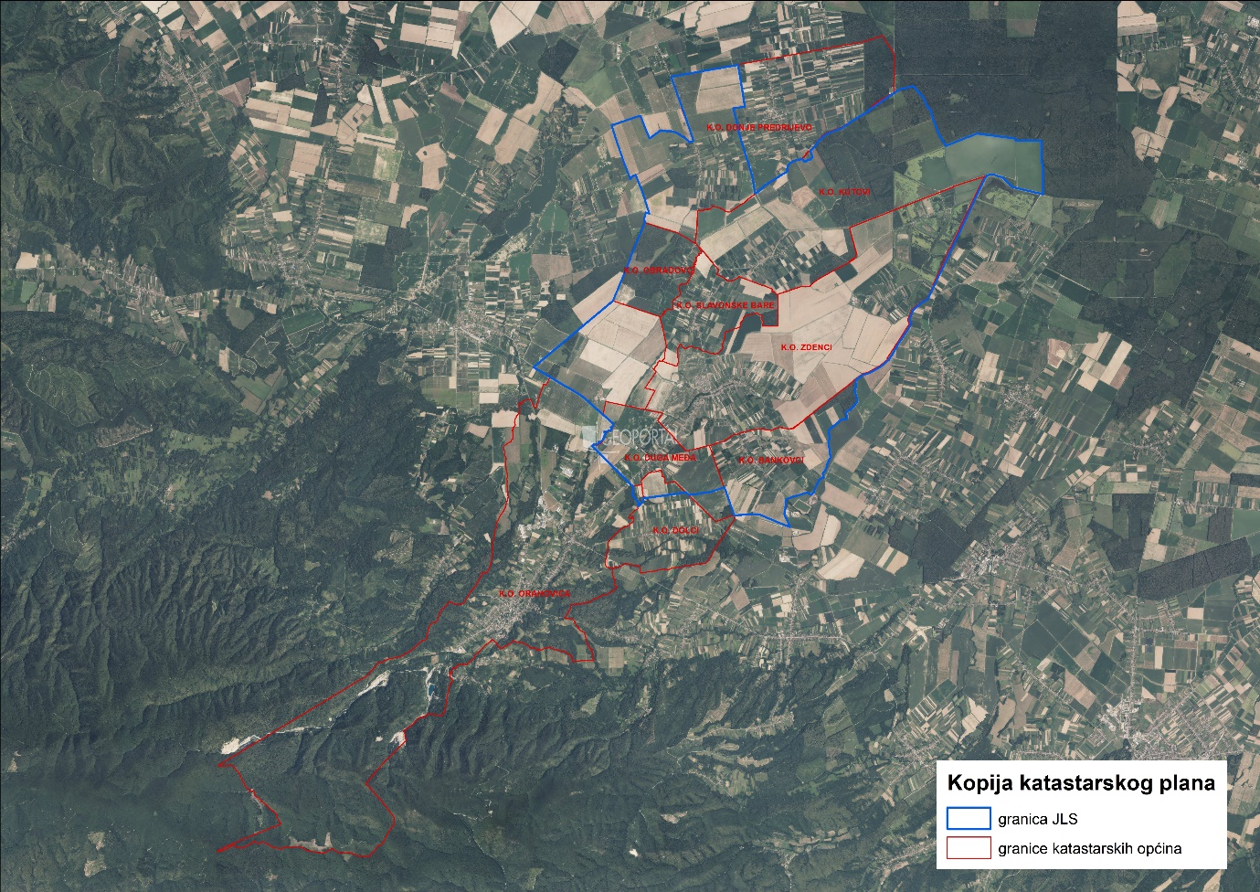
Slika 1: Katastarske općine Općine Zdenci, Izvor: Državna geodetska uprava - obrada autora

GOSPODARENJE POLJOPRIVREDNIM ZEMLJIŠTEM U VLASNIŠTVU REPUBLIKE HRVATSKE ZA OPĆINU ZDENCI

Sukladno Zakonu o poljoprivrednom zemljištu (NN 20/18, NN 115/18, NN 98/19 i NN 57/22, u daljnjem tekstu: Zakon) poljoprivredno zemljište je dobro od interesa za Republiku Hrvatsku i ima njezinu osobitu zaštitu. Poljoprivrednim zemljištem, u smislu ovoga Zakona, smatraju se poljoprivredne površine koje su po načinu uporabe u katastru opisane kao: oranice, vrtovi, livade, pašnjaci, voćnjaci, maslinici, vinogradi, ribnjaci, trstici i močvare, kao i drugo zemljište koje se može privesti poljoprivrednoj proizvodnji sukladno prostornom planu.

Poljoprivredno zemljište mora se održavati pogodnim za poljoprivrednu
proizvodnju. Pod održavanjem poljoprivrednog zemljišta pogodnim za poljoprivrednu
proizvodnju smatra se sprječavanje njegove zakorovljenosti i obrastanja višegodišnjim
raslinjem, kao i smanjenje njegove plodnosti.

Raspolaganje poljoprivrednim zemljištem u vlasništvu države u smislu ovoga
Zakona predstavlja: zakup i zakup za ribnjake, zakup zajedničkih pašnjaka, privremeno korištenje, zamjena, prodaja, prodaja izravnom pogodbom, davanje na korištenje izravnom pogodbom, razvrgnuće suvlasničke zajednice, osnivanje prava građenja i osnivanje prava služnosti.

UKUPNA POVRŠINA POLJOPRIVREDNOG ZEMLJIŠTA U VLASNIŠTVU REPUBLIKE HRVATSKE

Prema dosada prikupljenim službenim podacima katastra, zemljišnih knjiga, pristiglih očitovanja nadležnih institucija i druge dokumentacije površina poljoprivrednog zemljišta u vlasništvu RH na području Općine Zdenci iznosi 4917,6023 ha.
Popis svih katastarskih čestica poljoprivrednog zemljišta u vlasništvu RH kojima raspolaže Općina Zdenci nalazi se u excel TABLICI V1.

Prikaz katastarskih čestica poljoprivrednog zemljišta u vlasništvu RH na području Općine Zdenci sa podlogom digitalne ortofoto karte izrađena je prema službeno dostavljenim podacima Državne geodetske uprave za potrebe izrade Programa i nalazi se u prilogu KARTOGRAFSKI PRIKAZ 1, a njegov umanjeni prikaz vidljiv na slici 2.

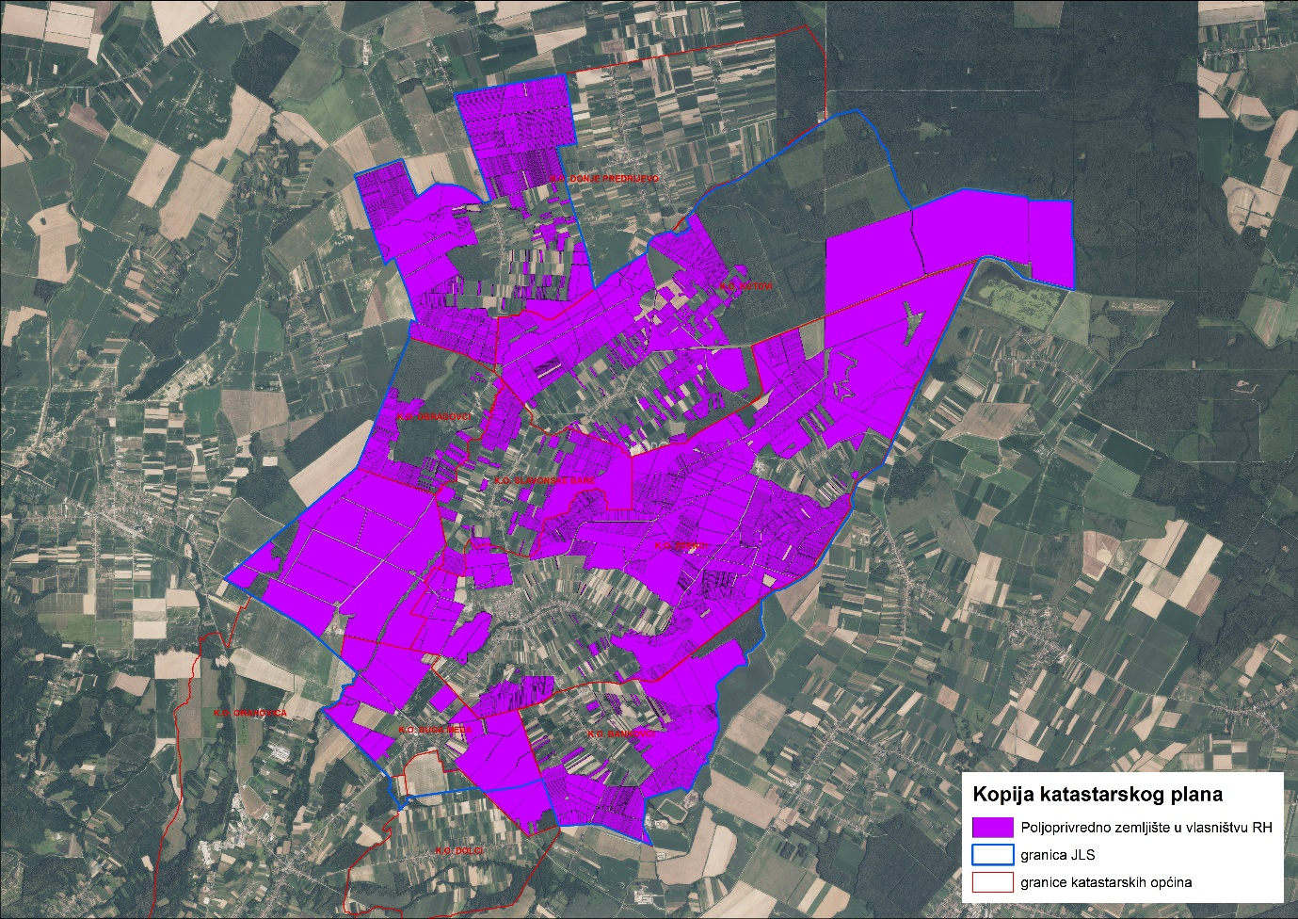
Slika 2:Ukupna površina državnog poljoprivredno zemljište na području Općine Zdenci
Izvor: Državna geodetska uprava, obrada autora

PODACI O DOSADAŠNJEM RASPOLAGANJU POLJOPRIVREDNIM ZEMLJIŠTEM U VLASNIŠTVU DRŽAVE

Poljoprivrednim zemljištem u vlasništvu Republike Hrvatske na području Općine Zdenci raspolagalo se temeljem sljedećih dosadašnjih oblika raspolaganja prikazanih u tablici T-3.
T-3: Prikaz dosadašnjeg raspolaganja poljoprivrednim zemljištem u vlasništvu RH
OBLIK RASPOLAGANJA  (skraćeni naziv iz ugovora) | Ukupan broj  ugovora | Ukupna površina po ugovorima
zakup | 4 | 160,3374
dugogodišnji zakup | 1 | 299,4868
koncesija | 2 | 1593,0960
zakup za ribnjake | 1 | 847,2735
privremeno korištenje | 26 | 856,3570

Prikaz katastarskih čestica koje su pod jednim od oblika raspolaganja poljoprivrednog zemljišta u vlasništvu RH na području Općine Zdenci sa podlogom digitalne ortofoto karte izrađena je prema službeno dostavljenim podacima Državne geodetske uprave za potrebe izrade Programa i nalazi se u prilogu KARTOGRAFSKI PRIKAZ 2, a njegov umanjeni prikaz vidljiv na slici 3.

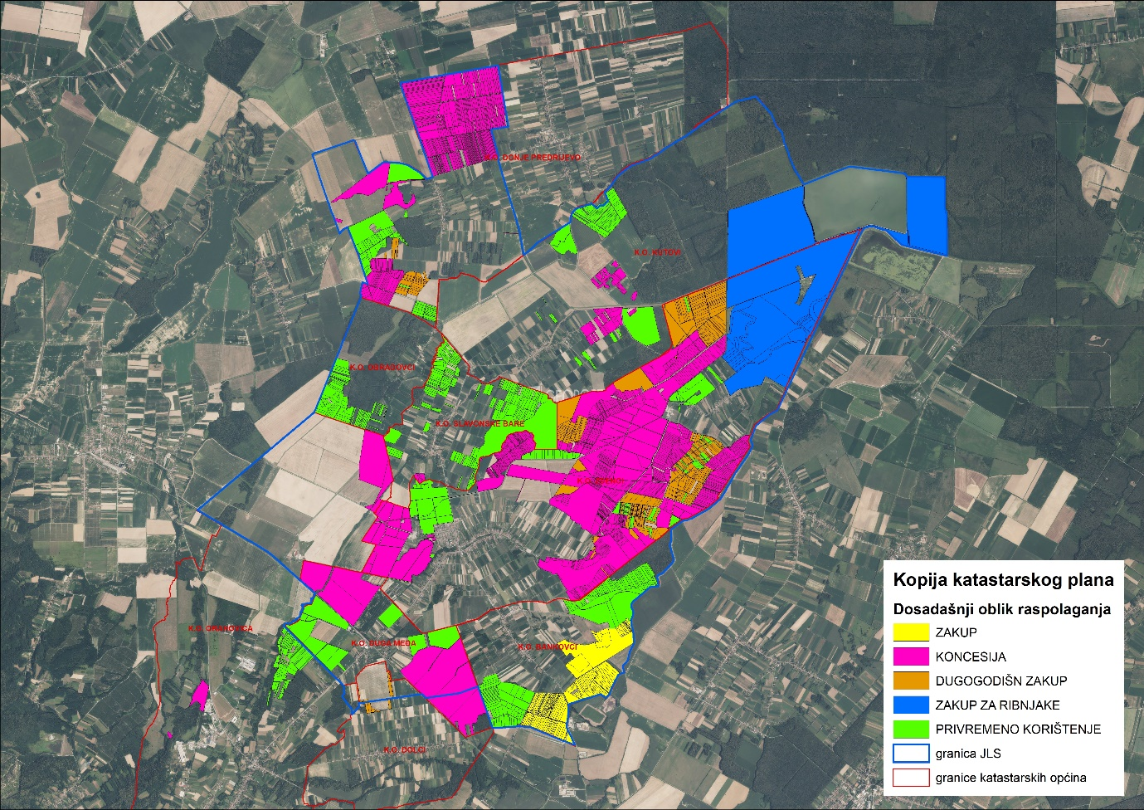
Slika 3: Prikaz dosadašnjeg raspolaganja poljoprivrednim zemljištem u vlasništvu RH na području Općine Zdenci
Izvor: Državna geodetska uprava, Općina Zdenci, Ministarstvo poljoprivrede - obrada autora

POVRŠINE ODREĐENE ZA ZAKUP

Na području Općine Zdenci za zakup poljoprivrednog zemljišta određeno je 3708,0583 hektara.
Prikaz katastarskih čestica koje su Programom predviđene za zakup u vlasništvu RH na području Općine Zdenci sa podlogom digitalne ortofoto karte izrađena je prema službeno dostavljenim podacima Državne geodetske uprave za potrebe izrade Programa i nalazi se u prilogu KARTOGRAFSKI PRIKAZ 3, a njegov umanjeni prikaz vidljiv na slici 4.

Popis svih katastarskih čestica poljoprivrednog zemljišta u vlasništvu RH određenih za davanje u zakup nalazi se u TABLICI V1, a u tablici T-4 prikazana je površina određena za zakup prema katastarskim općinama.

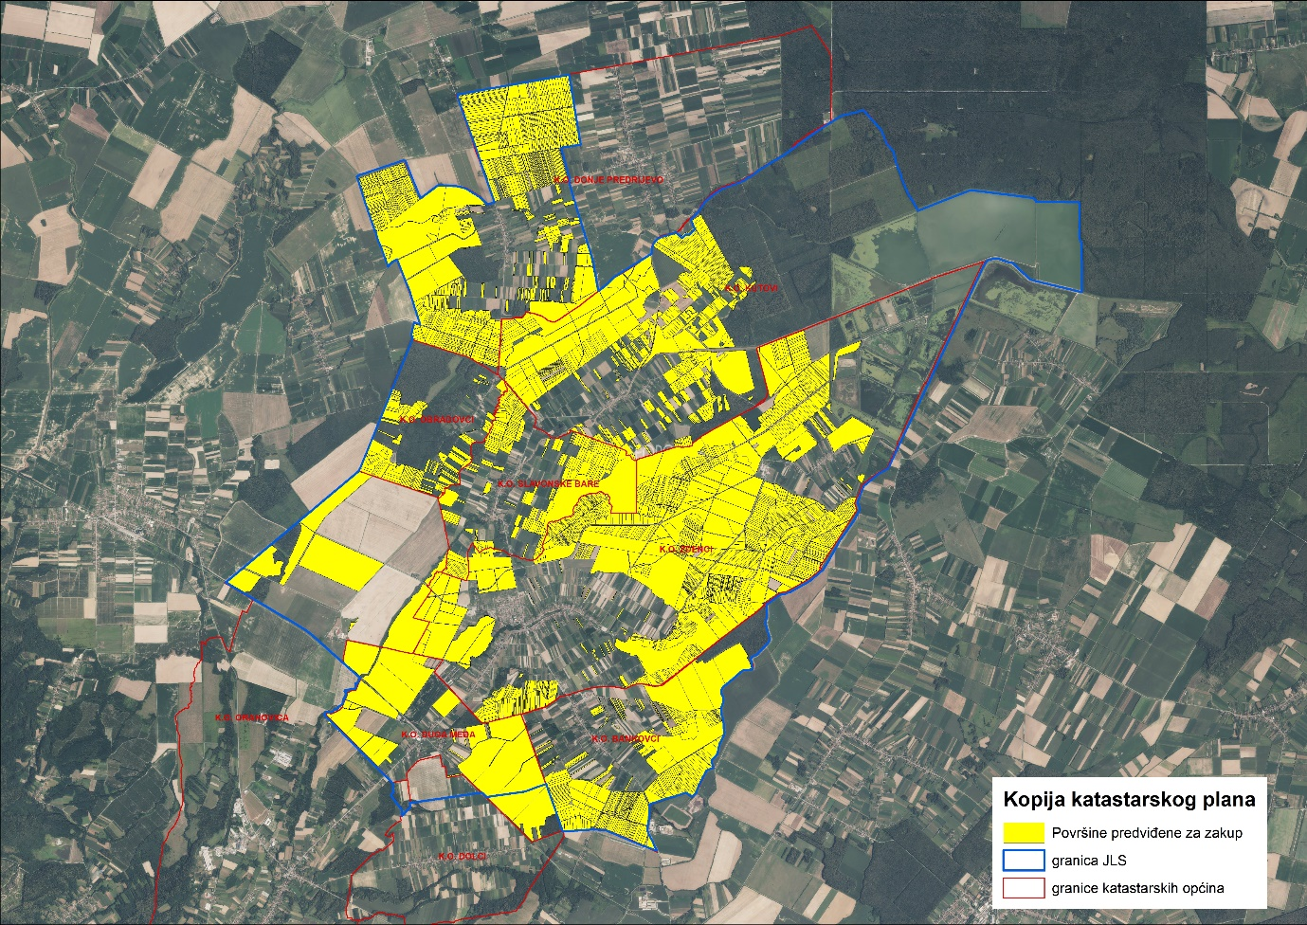
Slika 4: Površine određene za davanje u zakup na području Općine Zdenci
Izvor: Državna geodetska uprava, Općina Zdenci - obrada autora

T-4: Poljoprivredno zemljište određeno za zakup prema katastarskim općinama
Naziv katastarske općine | Površina (ha)
BANKOVCI | 360,0684
DONJE PREDRIJEVO | 677,5517
DUGA MEĐA | 333,9897
KUTOVI | 564,7615
OBRADOVCI | 85,9038
ORAHOVICA | 183,6316
SLAVONSKE BARE | 179,0733
ZDENCI | 1323,0783
Ukupno | 3708,0583

POVRŠINE ODREĐENE ZA PRODAJU

Na području Općine Zdenci ne postoje površine poljoprivrednog zemljišta u vlasništvu Republike Hrvatske određene za prodaju.

POVRŠINE ODREĐENE ZA POVRAT

Na području Općine Zdenci za povrat poljoprivrednog zemljišta određeno je 404,0175 hektara.
U k.o. Bankovci prema očitovanju Županije Upravnog odjela za graditeljstvo, zaštitu okoliša i imovinsko-pravne poslove IZDVOJENO MJESTO RADA U ORAHOVICI (KLASA: UP/I-942-01/22-01/47, URBROJ: 2189/1-08/16-22-2) potrebno je odrediti 5 hektara. S obzirom da na području k.o. Bankovci nema dovoljno zemljišta koje je moguće predvidjeti za povrat u k.o. Duga Međa određena je površina od 7,0837 ha umjesto u k.o. Bankovci.
U k.o. Obradovci za povrat od 12,6771 ha, a prema očitovanju Županije Upravnog odjela za graditeljstvo, zaštitu okoliša i imovinsko-pravne poslove IZDVOJENO MJESTO RADA U ORAHOVICI (KLASA: UP/I-942-01/22-01/47, URBROJ: 2189/1-08/16-22-2) potrebno je odrediti 20 hektara. S obzirom da na području k.o. Obradovci nema dovoljno zemljišta koje je moguće predvidjeti za povrat u k.o. Orahovica određena je površina 7,3229 ha umjesto u k.o. Obradovci.
U k.o. Zdenci prijedlogom Programa određena je za povrat od 6,3415 ha, a prema očitovanju Županije Upravnog odjela za graditeljstvo, zaštitu okoliša i imovinsko-pravne poslove IZDVOJENO MJESTO RADA U ORAHOVICI (KLASA: UP/I-942-01/22-01/47, URBROJ: 2189/1-08/16-22-2) potrebno je odrediti 10 hektara. S obzirom da na području k.o. Zdenci nema dovoljno zemljišta koje je moguće predvidjeti za povrat u k.o. Orahovica određena je površina od 3,6585 ha umjesto u k.o. Zdenci.
U k.o. Orahovica za povrat je određena površina od 377,9152 hektara, a prema očitovanju Županije Upravnog odjela za graditeljstvo, zaštitu okoliša i imovinsko-pravne poslove IZDVOJENO MJESTO RADA U ORAHOVICI (KLASA: UP/I-942-01/22-01/47, URBROJ: 2189/1-08/16-22-2) potrebno je odrediti 350 hektara.
Popis svih katastarskih čestica poljoprivrednog zemljišta u vlasništvu RH određenih za povrat nalazi se u TABLICI V1.

Prikaz katastarskih čestica koje su Programom predviđene za povrat u vlasništvu RH na području Općine Zdenci sa podlogom digitalne ortofoto karte izrađena je prema službeno dostavljenim podacima Državne geodetske uprave za potrebe izrade Programa i nalazi se u prilogu KARTOGRAFSKI PRIKAZ 4, a njegov umanjeni prikaz vidljiv na slici 6.

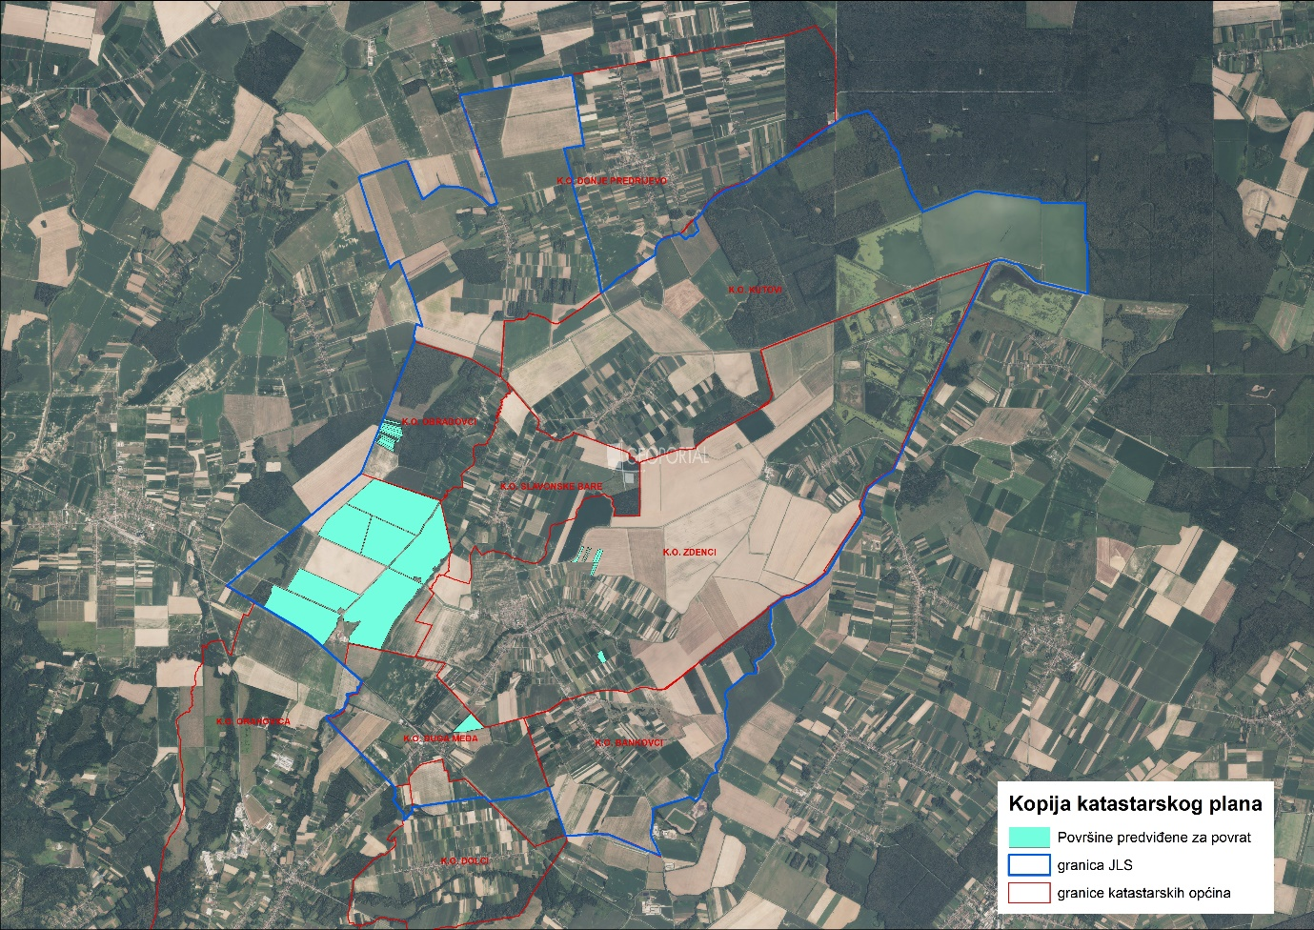Slika 6: Površine određene za povrat
Izvor: Državna geodetska uprava, Općina Zdenci - obrada autora

T-5: Poljoprivredno zemljište određene za povrat prema katastarskim općinama
Naziv katastarske općine | Površina (ha)
DUGA MEĐA | 7,0837
OBRADOVCI | 12,6771
ORAHOVICA | 377,9152
ZDENCI | 6,3415
Ukupno | 404,0175

POVRŠINE ODREĐENE ZA ZAKUP ZA RIBNJAKE

Na području Općine Zdenci za zakup za ribnjake određeno je 805,5265 hektara.
Popis svih katastarskih čestica poljoprivrednog zemljišta u vlasništvu RH određenih za zakup za ribnjake nalazi se u TABLICI V1.

Prikaz katastarskih čestica koje su Programom predviđene za zakup za ribnjake u vlasništvu RH na području Općine Zdenci sa podlogom digitalne ortofoto karte izrađena je prema službeno dostavljenim podacima Državne geodetske uprave za potrebe izrade Programa i nalazi se u prilogu KARTOGRAFSKI PRIKAZ 5, a njegov umanjeni prikaz vidljiv na slici 7.
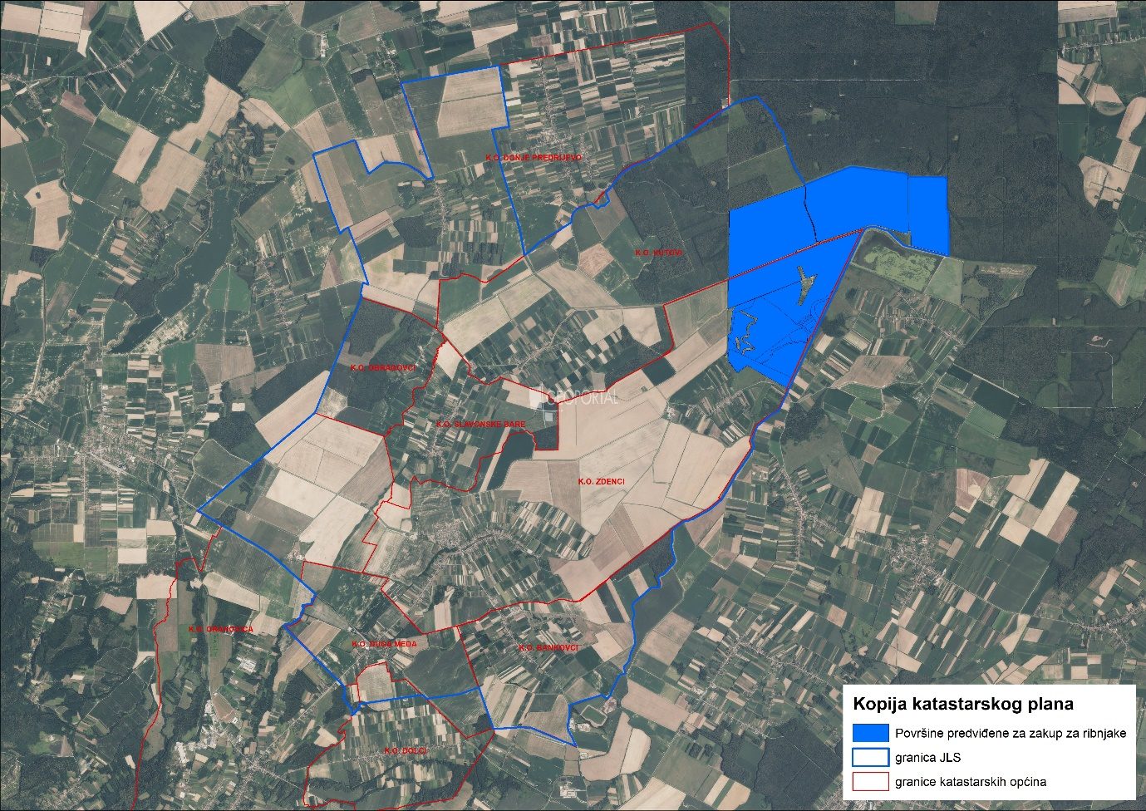
Slika 7: Površine određene za zakup za ribnjake
Izvor: Državna geodetska uprava, Općina Zdenci - obrada autora

T-6: Poljoprivredno zemljište određene za zakup za ribnjake prema katastarskim općinama
Naziv katastarske općine | Površina (ha)
KUTOVI | 452,6693
ZDENCI | 352,8572
Ukupno | 805,5265

POVRŠINE ODREĐENE ZA ZAKUP ZAJEDNIČKIH PAŠNJAKA

Na području Općine Zdenci ne postoje površine poljoprivrednog zemljišta u vlasništvu Republike Hrvatske određene za zakup zajedničkih pašnjaka.

- POVRŠINE ODREĐENE ZA OSTALE NAMJENE

Na području Općine Zdenci ne postoje površine poljoprivrednog zemljišta u vlasništvu Republike Hrvatske određene za ostale namjene.

PRILOZI:
- Dokumentacija sukladno Pravilniku o dokumentaciji potrebnoj za donošenje Programa raspolaganja poljoprivrednim zemljištem u vlasništvu RH (NN 98/2022):
- Kopija katastarskog plana,
- Zemljišnoknjižni izvadci, Posjedovni listovi,
- Uvjerenje Upravnog tijela županije, odnosno Grada Zagreba, nadležnog za prostorno uređenje da li se predmetne čestice nalaze izvan granica građevinskog područja,
- Očitovanje tijela regionalne samouprave, odnosno Grada Zagreba o površini koju je potrebno osigurati kao nadoknadu za oduzetu imovinu,
- Uvjerenje Hrvatskih šuma d.o.o.,
- Očitovanje Hrvatskih voda,
- Uvjerenje Upravnog tijela županije, odnosno Grada Zagreba, nadležnog za prostorno uređenje da li su predmetne čestice u obuhvatu postojećeg i/ili planiranog sustava javnog navodnjavanja,
- Očitovanje Hrvatskog centra za razminiranje,
- Mišljenje nadležnog tijela za zaštitu okoliša o potrebi provedbe strateške procjene utjecaja na okoliš,

- Popis priloga iz detaljne razrade Programa
- TABLICA V1 : Popis katastarskih čestica poljoprivrednog zemljišta u vlasništvu RH po katastarskim općinama.
- KARTOGRAFSKI PRIKAZ 1: poljoprivredno zemljište u vlasništvu RH za OPĆINU ZDENCI
- KARTOGRAFSKI PRIKAZ 2: dosadašnje raspolaganje poljoprivrednim zemljištem u vlasništvu RH za OPĆINU ZDENCI
- KARTOGRAFSKI PRIKAZ 3: površine određene za zakup za OPĆINU ZDENCI
- KARTOGRAFSKI PRIKAZ 4: površine određene za povrat za OPĆINU ZDENCI
- KARTOGRAFSKI PRIKAZ 5: površine određene za zakup za ribnjake za OPĆINU ZDENCI
- KOPIJE KATASTARSKOG PLANA - PK u digitalnom obliku s označenim oblicima raspolaganja

